ПЛАН ПО ОБРАЗОВАТЕЛЬНЫМ ОБЛАСТЯМ, НАПРАВЛЕННЫХ НА РЕШЕНИЕ
ЗАДАЧ ОСНОВНОЙ ОБРАЗОВАТЕЛЬНОЙ ПРОГРАММЫ ДЕТСКОГО САДА
В РАМКАХ РЕАЛИЗАЦИИ ПРОЕКТА
«ВИРТУАЛЬНЫЙ ДЕТСКИЙ САД «ПЛАНЕТА ДЕТСТВА»

для детей младшего дошкольного возраста (3-4 года)
тема: «От зернышка к хлебушку» с 14.09.20 г. по 18.09.20г.
Направление | Содержание
Познавательное развитие  1. Ознакомление с окружающим миром "Как колосок на стол хлебом пришел "  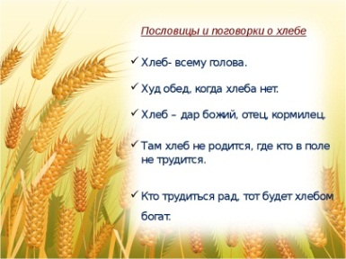 | Задание. Познакомить ребенка, с пшеничным колоском. Рассказать, какой путь прошел колосок, прежде чем попасть к нам на стол.  https://www.youtube.com/watch?v=XcpfHUleSEo
2. ФЭМП Игра «Посчитай»  1  2  3 | Задание. Сосчитай сколько кондитерских изделий в каждой группе. Соедини линией каждую группу с нужной цифрой.
Речевое развитие  1. Словесная игра «Назови лаского» | Задание. Мама называет слово и бросает мяч ребенку, ребенок называет это же слово и бросает мяч обратно, только ласково.  Например:  Колос - колосок  Хлеб - хлебушек  Зерно - зернышко  Пряник - пряничек  Баранка - бараночка  Блин - блинчик.
2. Потешка Ай, качи-качи-качи!  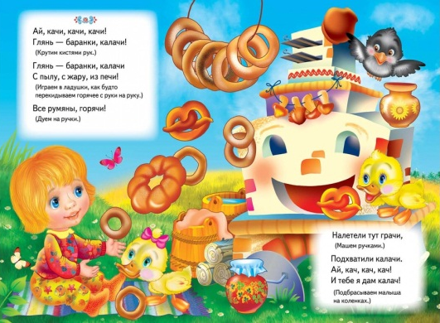 | Задание. Разучить с ребенком потешку  Ай, качи-качи-качи!  Глянь — баранки, калачи!  Глянь — баранки, калачи!  С пылу, с жару из печи.  С пылу, с жару из печи —  Все румяны, горячи.  Налетели тут грачи,  Подхватили калачи.  Ай, кач, кач, кач!  И тебе я дам калач!
2. Художественная литература  Чтение украинской сказки «Колосок» | Задание. Прочитать и побеседовать с ребенком по сказке, задавая вопросы по содержанию произведения.  Назовите главных героев сказки? (петушок мышата).  Как звали мышат? (Круть и Верть)  Почему им дали такие имена? (потому что они только и делали, что крутились и вертелись).  Как звали петушка? (Голосистое горлышко)  Почему его так назвали? (он рано вставал, будил всех своей звонкой песенкой).  Какие в сказке мышата? (веселые, баловные, ленивые).  Какой в сказке петушок? (трудолюбивый, старательный).  Что нашел петушок? (колосок)  Что предложили сделать мышата? (обмолотить колосок).  Кто обмолотил колосок? (петушок).  Что предложили сделать мышата с зерном? (отнести его на мельницу).  Кто это сделал? (петушок).  Какую ещё работу выполнял петушок? (ребенок перечисляют по порядку всё, что делал петушок).  Что в это время делали Круть и Верть? (играли и кувыркались).  Кто первый сел за стол, когда пироги были готовы? (мышата)  Как отвечали мышата петушку в начале сказки, громко или тихо? (громко, весело)  А в конце сказки? (тихо, грустно, еле слышно)  Почему? (мышатам стало стыдно за свою лень).  Почему петушок не пожалел мышат, когда они вышли из-за стола? (потому что они ленивые).  Петушку пришлось много потрудиться, чтобы пирожки на стол пришли.  https://kinderbox.ru/skazka-kolosok/  https://www.youtube.com/watch?v=Gg2p7j2qqAo
Художественно эстетическое развитие  1. Лепка метод пластилинографии. | Задание. В комнате мама издает звук шуршания, что это может быть? (мама достает мышонка) Появляется мышонок и просит собрать ему много колосков пшеницы на зиму. Мама показывает ребенку колосок пшеницы и объясняет ребенку.  Это колосок, у него в колоске находятся зернышки. Зернышки обмолачивают от колоска и увозят на мельницу. На мельнице зернышки мелят, и получается белая мука. Из муки готовят вкусные хлебные изделия  В землю зёрнышко попало, (приседают)  Прорастать на солнце стало (руки над головой)  Дождик землю поливал,  И росточек подрастал (медленно встают)  К свету и теплу тянулся (тянутся вверх)  И красавцем обернулся.  Мама совместно с ребенок выполняет работу. После работы. Мышонок благодарит за помощь и убегает в норку.  Материал. Желтый пластилин, мышонок, белый картон, зеленая бумага.
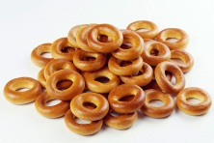  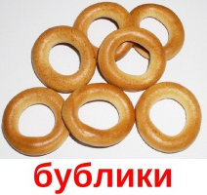  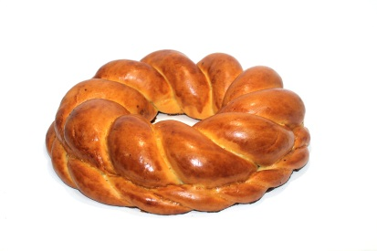  2. Рисование «Баранки - калачи»  баранки  калач | Задание. Мама рассматривает с ребенком муляжи (картинки) бубликов, баранок, калач.  - Баранки, какой формы? (Круглой.)  - Найди круглые предметы у нас в комнате.  Давайте с тобой сейчас пальчиком в воздухе «нарисуем» огромный калач, теперь большой бублик, и еще маленькую баранку. (Ребенок «рисуют» в воздухе пальчиком, изображая большой круг-калач, поменьше-бублик и маленький - баранку. Во второй раз повторяют это движение кисточкой. Обращаю внимание ребенка на то, что на столе лежат картонные кольца и прошу обвести их сухими кисточками. Ребенок не менее 3-5 раз обводят силуэты по внешнему краю, чтобы запомнить).  Предлагаю нарисовать баранки-калачи красками. Мама показывает технику рисования на большом листе бумаги. Проговаривая: «берем кисточку, смачиваем ворс в воде, излишки воды с кисточки убираем о край непроливайки. Набираем краску только на ворс. Сильно не нажимаем на кисточку. Рисуем округлую линию и замыкаем ее в кольцо. Получилась красивая баранка! Если нарисуем круг побольше, это будет бублик. Рисуем самый большой круг и закрашиваем середину. Это калач, вкусный и мягкий». Начинаем рисовать. Пользуемся салфеткой.  Материал: листы бумаги, гуашевые краски желтого цвета, кисти, салфетка, банки с водой, иллюстрация с изображением калача, бубликов и баранок, муляж калача.

